山西农业大学软件学院 2016-2017学年第二学期月考试卷答案(1)

院（部）______________________ 班级 姓名______________ 学号

---------------------------------------------------密 封 线 内 不 准 答 题-------------------------------------------------------------

一、命题符号化
1 判断下列语句是否为命题，如果是命题请判断真假（共20分）
解答（1）别的星球上有生物。-----是命题 但不知道真假（5分）
（2）命题：1+101=110。----不是命题（5分）
（3）天气多好啊！-----不是命题（5分）
（4）2即是素数又是偶数 ------是命题 真（5分）
2把下列符合命题符号化（20分）
2（1） P：选小王当班长 Q：选小李当班长 （10分）
(P∧ ┐Q)∨(┐P∧Q) 或者 写成P不可兼析取Q
（2） P：张三是参赛选手 Q：李四是参赛选手（10分）
R：张三会来 S：李四会来
( ┐P∨ ┐Q ) → ( ┐R∧ ┐S )或者
┐( P∧ Q ) → ( ┐R∧ ┐S )
（3）P：我去外地 Q：他去外地
(P∧ ┐Q)∨(┐P∧Q) ∨(P∧Q)或者P∨Q （10分）
（4）P：我学习 Q：我数学不及格
P→┐Q
二、计算题
1. (1) 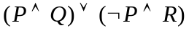的真值表如下：(20分)
P | Q | R | 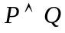 | 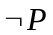 | 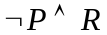
0 | 0 | 0 | 0 | 1 | 0 | 0
0 | 0 | 1 | 0 | 1 | 1 | 1
0 | 1 | 0 | 0 | 1 | 0 | 0
0 | 1 | 1 | 0 | 1 | 1 | 1
1 | 0 | 0 | 0 | 0 | 0 | 0
1 | 0 | 1 | 0 | 0 | 0 | 0
1 | 1 | 0 | 1 | 0 | 0 | 1
1 | 1 | 1 | 1 | 0 | 0 | 1
注：表中1、0可对应写为T、F
(2)由上述真值表可得：主析取范式为：(10分)
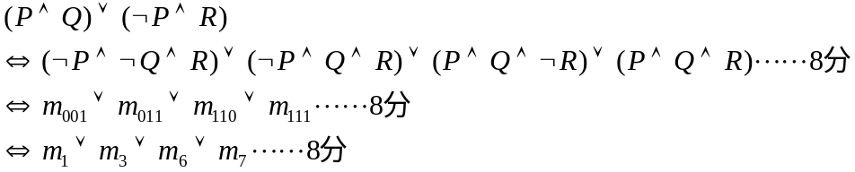
主合取范式为：(10分)
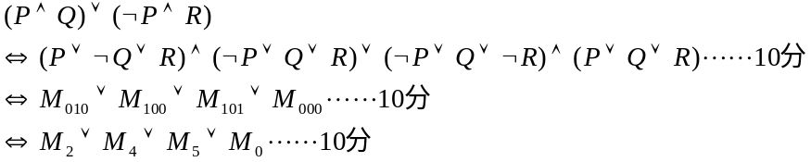

2（1）用等值演算法求主范式(P→(Q∧R) )∧(┐P→(┐Q∧┐R))
⇔ (┐P∨(Q∧R)) ∧(P∨(┐Q∧┐R))
⇔ (P∧┐P) ∨(P∧(Q∧R)) ∨ ((┐Q∧┐R) ∧┐P) ∨((┐Q∧┐R) ∧(Q∧R))
⇔ (P∧Q∧R) ∨(┐P∧┐Q∧┐R) =∑_{0,7}主析取范式（10分）
⇔Π_{1，2，3,4,5,6}
⇔ (P∨Q∨┐R) ∧(P∨┐Q∨R) ∧(P∨┐Q∨┐R) ∧(┐P∨Q∨R) ∧(┐P∨Q∨┐R) ∧(┐P∨┐Q∨R)（主合取范式）（10分）
（2）真值表法略（20分）

3、由题可知，即证((P↔Q)∧Q)→P是永真式。
((P↔Q)∧Q)→P
⇔ (((P∧Q) ∨(┐P∧┐Q)) ∧Q)→P
⇔ (┐((P∧Q) ∨(┐P∧┐Q)) ∨┐Q) ∨P
⇔ (((┐P∨┐Q) ∧(P∨Q)) ∨┐Q) ∨P
⇔ ((┐Q∨┐P∨┐Q) ∧(┐Q∨P∨Q)) ∨P
⇔ ((┐Q∨┐P) ∧T) ∨P
⇔┐Q∨┐P∨P
⇔┐Q∨T
⇔T
4用等值演算法证明等值式 ¬ (p↔q) ⇔ (p∨q) ∧¬ (p∧q)（20分）
¬ (p↔q)
⇔ ¬ ((p→q) ∧ (q→p))
⇔ ¬ ((¬p∨q) ∧ (¬q∨p))
⇔ (p∧¬q) ∨ (q∧¬p)
⇔ (p∨q) ∧ (p∨¬p) ∧ (¬q∨q) ∧ (¬p∨¬q)
⇔ (p∨q) ∧¬ (p∧q)

